软件工程系列课程教学辅助网站



愿景和范围文档

**编制：**

**日期：2017-10-15**

**版本:1.3**

**PRD-G17**

**文档修订记录**

|  |  |  |  |
| --- | --- | --- | --- |
| 版本号 | 更新内容 | 更新时间 | 更改人 |
| 1.0 | 格式更改 | 2017/11/2 | 周盛 |
| 1.1 | 内容更新 | 2017/11/2 | 周盛 |
| 1.2 | 内容更新 | 2017/11/4 | 李捷 |
| 1.3 | 内容更新 | 2017/11/7 | 李捷 |
|  |  |  |  |
|  |  |  |  |
|  |  |  |  |

目录

第1章 业务需求 4

1.1 背景 4

1.2 业务机遇 4

1.3 业务目标 4

1.4 成功指标 5

1.5 愿景声明 6

1.6 业务风险 6

1.7 业务假设与依赖 6

第2章 范围和限制 7

2.1 主要特性 7

2.2 初始与后续发布的范围 7

2.3 限制与排除项 7

第3章 业务上下文 8

3.1 干系人资料 8

3.2 项目优先级 8

3.3 部署考虑 9

3.4 范围关联图 9

第4章 参考文献 10

# 业务需求

## 背景

为了使这门课上的出色，使学生能够获得最多的资料，使学生及时的了解世界需求工程的最新动态，以及学生和教师的有效地沟通，老师提出了这么一个设想；作为他的学生也需要一个与教师及同学之间相互交流，及获取资料的平台；还有一些同学并没有选这几门课，但是也想了解项目管理，需求工程，统一建模的相关知识，以备到时决定该选不选这门课程。通过这三方提出的需求考虑，我们构思做一个软件工程教学、学习、交流的网站。

## 业务机遇

21世纪是以网络的全面深入运用为特征的世纪。网络环境下的教育不仅是教育信息化的必然产物，也是教育改革发展的必然走向。通过因特网或其他数字化内容进行学习交流与教学的活动即网络化学习（e-learning），可以充分利用现代信息技术所提供的、具有全新沟通机制与丰富资源的学习环境，实现一种全新的学习交流方式；这种学习交流方式将改变传统教学中教师的作用和师生之间的关系，从而根本改变教学结构和教育本质[1]。美国教育部2000年12月向国会递交的"国家教育技术计划"中打算以网络化学习作为提高年青一代"21世纪能力素质"的根本措施。技术的教育应用成为教育改革和人才培养的重要途径之一。

在这一大背景下教学、学习、交流网站应运而生。超文本特性可实现对教学信息最有效的组织与管理。网络化的学习有利于充分实现交互与共享，有利于激发学生的学习兴趣和充分体现学习主体作用，有利于培养学习者的信息素养和信息能力。另一方面教师利用教学、学习、交流网站可以充分发挥网络特性，对学生，教学进行更为有效的管理，同时也有了更为便利的信息发布手段。

## 业务目标

虽然如今有很多教学网站，但是专门针对一门新开的大学课程和一位专门的教师；又为学生之间提供交流平台的网站为数不多。这个网站作为一个开课的辅助工具，将有利于教师的教学和学生的学习；也为软件工程系列课程的成熟记录下足迹。

这个项目计划在2017年第二学期中完成可行性分析、需求分析、软件设计3个阶段。

我们的目标是，当网站进入运营阶段的一年内，我校70%选修了软件工程系列课程的学生都成为了这个软件的用户。我校80%的软件工程课程老师对本网站满意，将课程与本网站配套使用。能够吸引到超过50名对软件工程系列课程有兴趣的非我校学生、老师的用户。

## 成功指标

课程规定的各个里程碑都达成，并在审核中成功通过。

项目里程碑表

|  |  |
| --- | --- |
| 项目任务（及里程碑） | 截止日期 |
| 项目启动 | 2017年10月14日 |
| 撰写《项目章程》  撰写《项目可行性报告》  撰写《项目总体计划》  撰写《需求工程计划-初步》 | 2017年10月29日 |
| 撰写《质量保证计划》 | 2017年11月5日 |
| 撰写《需求工程计划》 | 2017年11月19日 |
| 撰写《软件需求规格说明书》 | 2017年12月10日 |
| 撰写《需求变更文档》 | 2017年12月24日 |
| 阶段评审 | 2017年12月24日 |
| 撰写《系统设计与实现计划》 | 2018年1月1日 |
| 撰写《测试计划》 | 2018年1月14日 |
| 撰写《软件概要设计说明》 | 2018年1月16日 |
| 撰写《安装部署计划》  撰写《培训计划》  撰写《系统维护计划》  撰写《项目总结报告》 | 2018年1月22日 |
| 答辩及评价 | 2018年1月24日 |

里程碑验收标准

|  |  |
| --- | --- |
| 《项目章程》 | 验收标准 |
| 《可行性分析报告》 | 文档规范，内容翔实 |
| 《总体项目计划》 | 文档规范，内容翔实 |
| 《质量保证计划》 | 文档规范，内容翔实 |
| 《需求工程计划》 | 文档规范，内容翔实 |
| 《软件需求规格说明书》 | 文档规范，内容翔实 |
| 《系统设计计划》 | 文档规范，内容翔实 |
| 《需求变更控制文档》 | 文档规范，内容翔实 |
| 《软件概要设计说明》 | 文档规范，内容翔实 |
| 《系统编码与实现计划》 | 文档规范，内容翔实 |
| 《测试计划》 | 文档规范，内容翔实 |
| 《工程部署计划》 | 文档规范，内容翔实 |
| 《培训计划》 | 文档规范，内容翔实 |
| 《系统维护计划》 | 文档规范，内容翔实 |
| 《项目总体报告》 | 文档规范，内容翔实 |

## 愿景声明

针对教师，他们所需要具备的能够配套课程使用，软件工程系列课程教学辅助网站可以提供作业跟踪功能，教学资料的上传，安排课时和更新自己的心得体会。对于学生，本网站拥有需要与课程配套使用的作业上传、与老师交流等功能。另外更重要的是当课程结束后，本网站并不会回收你浏览关于软件工程学习资料的权限，学生仍然可以借助本网站与老师和其他学生交流。另外，本网站提供一个交流平台，目标是吸引到已经学完软件工程课程的学生或是软件工程的相关从事者在本平台上互相交流，交换各自的心得体会，以此促进学校的软件工程系列课程的发展。

## 业务风险

RI-1：已修完软件工程课程的学生和校外人员对本网站不感兴趣，项目不能很好的展开。

RI-2：本网站作为一个非营利网站，成本可能无法回收。

## 业务假设与依赖

AS-1：本存在的课程资源可以方便的导入本系统中。

DE-1：本校的软件工程系列课程学生和教师参与度高。

DE-2：PRD-G17小组拥有足够的编码能力。

# 范围和限制

## 主要特性

FE-1：学生、教师乃至校外人员可以访问本网站，在修完课程后，学生任然可以通过本网站继续了解、学习软件工程。

FE-2：提供音频、视频等素材的上传和下载。

FE-3：教师可以查看课时的相关安排、修改课时计划。

FE-4：教师可以查看学生的作业提交、完成状况，并进行点评，学生可以上传作业，并可以跟踪作业的批复状态。

FE-6：提供平台供校外、校内人员交流。

## 初始与后续发布的范围

|  |  |  |  |  |
| --- | --- | --- | --- | --- |
| 特性 | 发布1 | 发布2 | 发布3 | 发布4 |
| FE-1，系统访问 |  |  |  |  |
| FE-2，相关资源的上传和下载 |  |  |  |  |
| FE-3，教师修改课程信息 |  |  |  |  |
| FE-4，作业跟踪 |  |  |  |  |
| FE-5，交流平台 |  |  |  |  |

## 限制与排除项

LI-1：网站不另外开设供学生和教师使用的邮箱。

LI-2：对于校外人员和校内人员，网站提供的功能不同。

LI-3：本网站最高支持300人同时访问。

# 业务上下文

## 干系人资料

| 干系人 | 主要价值 | 态度 | 主要兴趣 | 约束 |
| --- | --- | --- | --- | --- |
| 管理员 | 维护网站，使网站正常运行 | 支持 | 这是工作 | 无明确约束 |
| 教师 | 用与课程配套使用，教学质量提高 | 支持 | 提高教学质量 | 无明确约束 |
| 学生 | 能够更好的学习到软件工程课程 | 支持 | 提高自身专业素养 | 无明确约束 |
| 校外或已修完课程的学生 | 能够借网站来进一步调高自己 | 支持 | 提高自身专业素养 | 没有作业跟踪及相关模块 |
| 游客 | 能够进一步了解软件工程 | 支持 | 提高自身专业素养 | 无明确约束 |

## 项目优先级

| 维度 | 约束 | 驱动 | 自由度 |
| --- | --- | --- | --- |
| 特性 | 所有排入发布1.0的特性都必须实现 |  |  |
| 质量 | 用户验收测试通过率超过95%，即文档内容翔实，符合标准； |  |  |
| 排期 | 排期要符合本学期的软件需求和软件项目管理的课程安排 |  |  |
| 成本 |  |  | 在无赞助方评审的情况下，可以接受不超过15%的预算超支 |
| 人员 |  | 团队包括一名项目经理和三名组员。共同负责各类文档的编写，修改。 |  |

## 部署考虑

网站的服务器软件必须升级至最新版本。计划发布《用户手册》、并将制作一系列长度短于5分钟的视频，用于培训用户如何使用本网站的各种功能。

## 软件工程系列课程教学辅助网站用例图分析

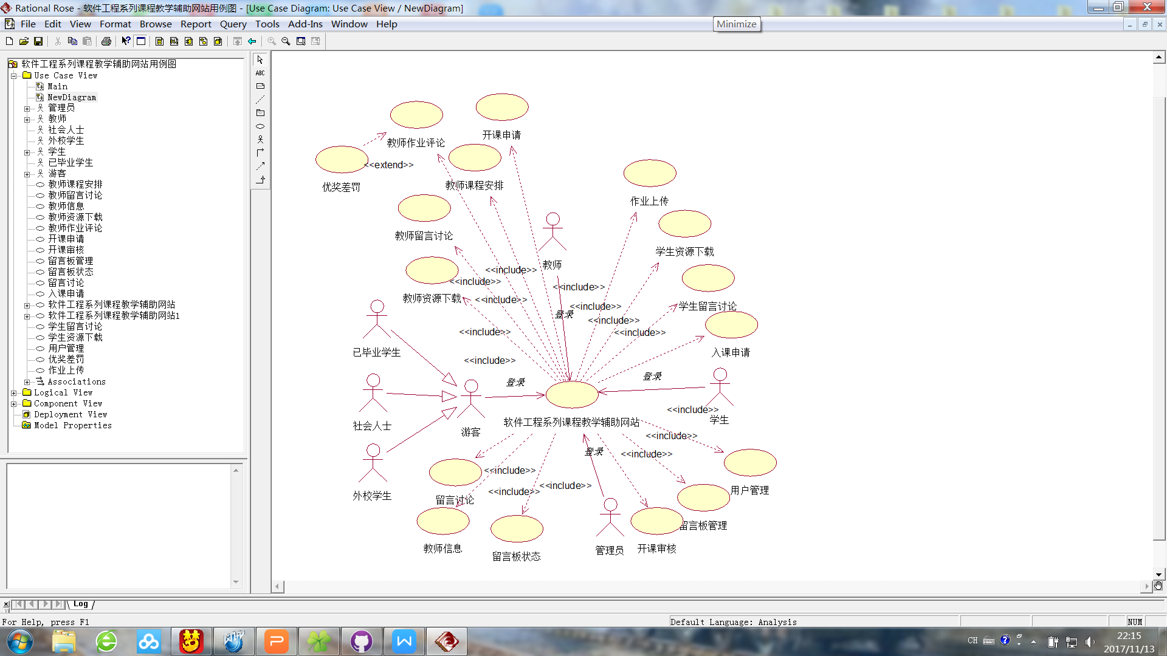

# 参考文献

软件需求（第三版） 清华大学出版社